5. gyakorlat

# 1. feladat

## Feladat szövege

Ismerjük egy osztály létszámát, és az oda járó diákok nevét és életkorát. El akarnak menni egy kalandparkba, de a kiskorúaknak szükséges szülői nyilatkozat róla. A tanár arra kíváncsi, hogy kell-e keresnie ilyen nyilatkozatot. Add meg neki „IGEN”, vagy „NEM”-mel.

## Használandó tétel

Eldöntés tétele

## Specifikáció

<https://progalap.elte.hu/specifikacio/v1/?uuid=4f21d97e-7a37-4c4e-ad38-20a787f950e7>

**Be:** n∈Z, osztaly∈Diak[1..n], Diak=(nev:S x kor:Z)//rekord azaz struct csak magyarul kell

**Ki:** van∈L

**Ef:** ∀i∈[1..n]:(0 <= osztaly[i].kor <= 100) és 1<=n<=45

**Uf:** van = **VAN**(i=1..n, osztaly[i].kor<18)

## Visszavezetési táblázat

|  |  |
| --- | --- |
| e | 1 |
| u | n |
| van | van |
| T(i) | osztaly[ i ].kor<18 |
|  |  |

## Algoritmus

<https://progalap.elte.hu/stuki/v1/?uuid=b43db325-c566-4540-8557-e4b701cf0718>

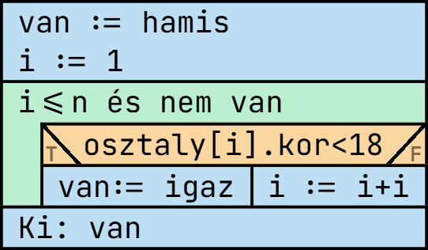

# 2. feladat

kezdő >> keresés >> 1. A nap mikor nem volt kapás

## Feladat szövege

Egy ember N napon horgászott, tudjuk, hogy melyik nap hány halat fogott. Készíts programot, amely megad egy napot, amikor nem fogott halat!

**Bemenet**

A standard bemenet első sorában a napok száma van (1<=N<=100). A következő sorok mindegyike egy-egy egész számot tartalmaz, az egyes napokon fogott halak számát (0<=H<=20).

**Kimenet**

A standard kimenet első sorába egyetlen egész számot kell írni, a nap sorszámát, amikor nem fogott halat! Ha nincs ilyen nap, akkor a sorba -1-et kell kiírni! Több megoldás esetén a legkisebb sorszámút kell kiírni!

## Használandó tétel

Keresés

## Visszavezetési táblázat

|  |  |
| --- | --- |
| e | 1 |
| u | n |
| van | van |
| ind | minInd |
| T(i) | fogasok[i]=0 |

## Specifikáció

<https://progalap.elte.hu/specifikacio/v1/?uuid=458b0ca1-7d25-4a7d-92f2-f8a221078017>

**Be:** n∈Z, fogasok∈Z[1..n]

**Ki:** van∈L, minInd∈Z

**Ef:** ∀i∈[1..n]:(0 <= fogasok[i] <=20) és 1<=n<=100

**Uf:** (van,minInd) = **KERES**(i=1..n,fogasok[i]=0)

## Algoritmus

https://progalap.elte.hu/stuki/v1/?uuid=b80b9cd7-fcf8-4b90-a820-2c56c7defadc

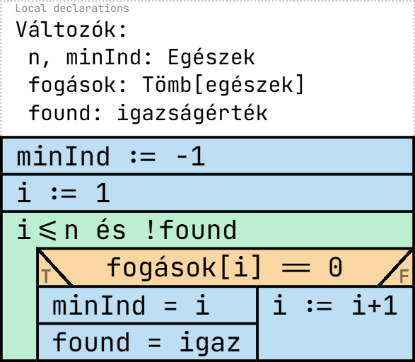

# 3. feladat

## Feladat szövege

Vándorok naplója

Eltároljuk 1<= n <= 10 kalandor nevét, faját (elf, kobold, ember, ork, stb), kasztját (mágus, harcos, íjász, stb), és hogy hányas szintű (0<= szint). Az újoncok azok a kalandorok, akik újonnan csatlakoztak a csapathoz, az ő szintjük 0. Válaszolj a következő kérdésekre:

1. Van-e újonc, aki most csatlakozott és ezért 0 még a szintje?
2. Írd ki az első olyan kalandor nevét, aki nem ember!
3. Írd ki az első nem újonc kalandor kasztját! (biztosan tudjuk, hogy van minimum egy karakter, aki nem újonc).

Be:  
3  
A elf magus 5  
B ork harcos 0  
C torp druida 3

Ki:  
IGEN  
A  
magus

## Használandó tétel

## Visszavezetési táblázat

## Specifikáció

## Algoritmus

## 4. feladat

kezdő >> eldöntés >> 10. zsebtolvajok adategyeztetése

## Feladat szövege

Egy bűnügyi nyilvántartásban a zsebtolvajokról négy adatot tartanak nyilván: magasság, szemszín, hajszín, eddig letöltött büntetés. Írj programot, amely eldönti, hogy van-e két olyan zsebtolvaj, akinek legalább két nyilvántartott adata megegyezik!

**Bemenet**

A standard bemenet első sorában található a zsebtolvajok száma (1≤N≤100). A következő N sorban szóközzel elválasztva találhatóak a magasság cm-ben, a szemszín, a hajszín és a letöltött büntetés (napok száma).

**Kimenet**

A standard kimenet első sorába ki kell írni a választ! Az „IGEN” szöveg szerepeljen amennyiben van két olyan zsebtolvaj, akinek legalább két nyilvántartott adata egyezik, különben a „NEM” szöveg!

## Használandó tétel

## Visszavezetési táblázat

## Specifikáció

## Algoritmus